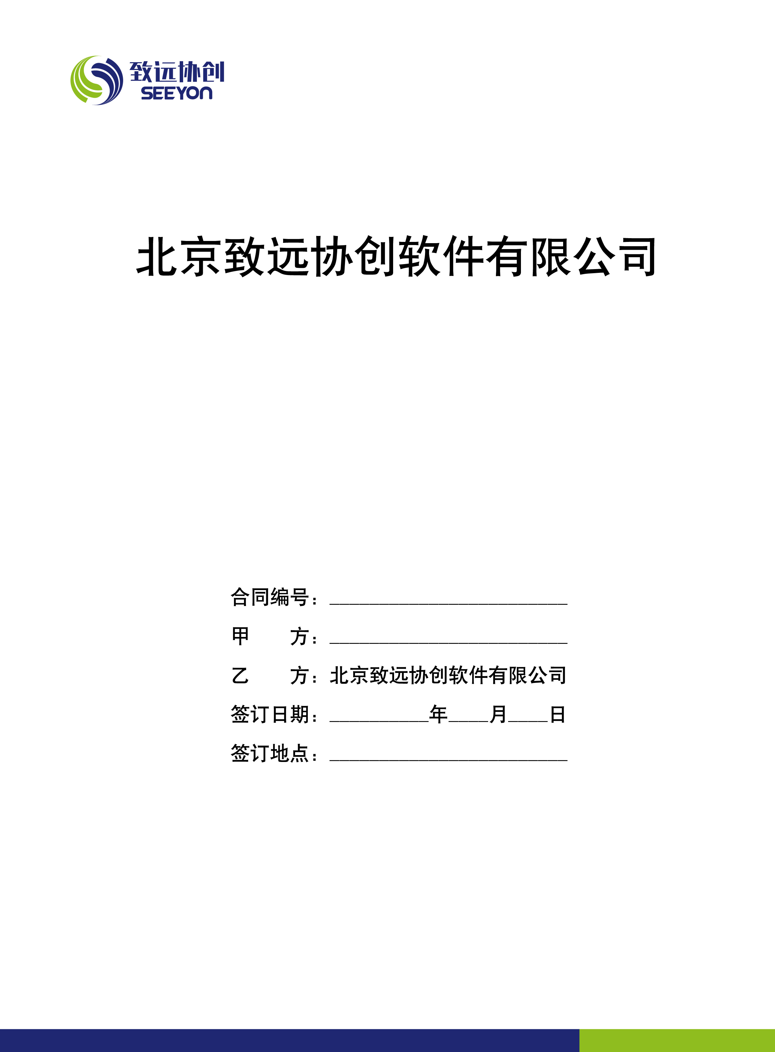


软件许可与实施服务购买合同

郑州瑞孚实验室装备净化工程有限公司
甲方：郑州瑞孚实验室装备净化工程有限公司
营业地址：郑州市金水区郑汴路127号升龙凤凰城A2-12层
法定代表人：宋凤丹
联系电话：0371-88883288

乙方：北京致远协创软件有限公司
营业地址：北京市海淀区北坞村路甲25号静芯园N座
法定代表人：徐石
联系电话：010-82602233

依据《中华人民共和国合同法》及其他相关法律、行政法规，本着相互信任、真诚合作、共同发展的原则，甲乙双方在友好协商的基础上就购买计算机软件最终用户许可达成以下合同（以下简称“本合同”），并于 2013 年7 月 日在中国 郑州 市签订。
第一条 许可软件
乙方愿意向甲方提供“致远协创协同管理软件 A8 版 ，版本号 3.5 ”的最终用户许可使用权。最终用户许可清单见本合同之附件一。甲方使用许可软件的范围限于： 郑州瑞孚实验室装备净化工程有限公司
该许可软件由乙方开发、生产，乙方已依法获得以下第 1、4、5 个软件著作权：

1 | 致远协同管理系统软件V3.5(A8-m) | 2 | 致远协同工作系统V3.0(A6-m)
3 | 协同交换中心系统软件V2.0 | 4 | Android平台移动协同系统 (M1)
5 | Ios平台移动协同系统 (M1) | 6 | Wap移动协同系统V1.0（M1）

第二条 使用许可授权
1、使用许可权
根据本合同约定的条款及条件，乙方愿意授予、甲方愿意接受对本合同约定的许可软件的非专有的、不可转让的使用许可。包括：
1.1．在本合同指定的范围及计算机系统内安装并使用许可软件。
1.2. 按照许可资料的说明配置许可软件。
1.3. 为防止许可软件损坏而制作许可软件的备份不超过两份的复制品，但必须保证许可软件上所有的著作权人名称、商标标识、版权标识、版权声明及其他权属标志或声明同时被复制。这些资料仅限于在甲方内部使用，不得以任何方式提供给第三方使用。
1.4. 甲方失去对许可软件的使用许可时，应采取一切合理的措施确保乙方的知识产权得到承认和保护。甲方应在合理的期限内归还或销毁（在乙方的指导下进行）许可软件、许可软件的复制件、任何许可资料、技术资料及乙方向甲方提供的保密信息和一切副本，予以销毁或移交给乙方或乙方指定的部门。
2、使用许可的范围
2.1甲方可以在网络或多用户环境下使用许可软件，包括提供远程终端、通过网络共享及本地所有服务器、客户机、联机终端、独立节点或工作站，但使用许可软件的许可数不得超过本合同中规定的许可数。
2.2如果甲方需要在超出本合同规定的使用范围或许可数以外使用许可软件，应向乙方提出书面申请，并由双方另行签署使用许可合同并支付相应软件使用许可费用后,才能在超出本合同规定的使用范围或许可数的相应范围内使用许可软件。
3、许可的限制
未经乙方事先书面许可，甲方不得实施以下行为：
3.1.将许可软件向第三方提供、销售、出租、出借、转让或提供分许可、转许可、通过信息网络传播或以其他形式供他人利用。
3.2．对许可软件进行全部或部分地翻译、分解、反向编译、反汇编、反向工程或其他试图从许可软件导出程序源代码的行为，或在许可软件的基础上书写或开发衍生软件、衍生产品或其他软件。
3.3.限制、破坏或绕过许可软件附带的加密附件或乙方提供的其他确保许可软件正确使用的限制性措施。
3.4.将许可软件用于除甲方内部使用以外的其他目的，包括但不限于向第三方提供数据处理服务、应用服务、商业共享或其他软件共享安排。
3.5除掉、掩盖或更改许可软件上有关许可软件著作权或商标的标志。

第三条 项目费用及支付
- 项目费用
1）项目费用包含实现甲方所有应用需求（详见附件一）的OA系统及相关软件产品组件及外部软件；
2）相关软件产品交付明细：
购买类型 | 版本/插件名称 | 许可数量 | 版本号 |  | 备注
软件许可 | A8企业版 | 300 | 3．5 |  | 此费用含实施服务和三年运维服务
软件许可 | 手机移动应用 | 60 |  |  | 此费用含实施服务和三年运维服务
软件许可 | 业务生成器 | 1 |  |  | 此费用含实施服务和三年运维服务
其它功能 | 管家婆进销存软件3用户 | 1
其它功能 | 考勤机对接（带异地考勤定位功能） | 1
金额 | 大写金额：壹拾陆万捌仟圆整 |  |  | 小写金额： 168000

2、支付方式：本合同采用方式 二 支付款项。
方式一：
甲方应在合同生效之日起三（3）个工作日内将合同全款一次性支付给乙方。
方式二：
根据本合同项目情况，甲方向乙方支付的合同价款分 三 次付清：
1、合同签订生效之日起 3 日内，甲方向乙方支付合同总价款的 30 %即人民币：￥ 50400 元（大写：伍万零仟肆佰圆整）作为预付款。
2、经甲方项目验收合格且系统上线正式运行之日起三个工作日内，甲方向乙方支付合同总价款的 60 %即人民币：￥ 100800 元（大写：壹拾万零仟捌佰元整）
3、余下合同总价款的 10 %即人民币：￥ 16800 元（大写：壹万陆仟捌佰圆整）做为质量保证金；在一年内系统运行良好，产品没有出现问题，在一年期到期之日，经甲方确认后 3 日内全额付清。
4、如果乙方交付的OA系统不能完全实现甲方公司需求即附件一要求内容的，乙方应在项目验收认定不合格之日起三个工作日内全额退还甲方合同期内已经支付的全部费用并赔偿甲方相应损失。

第四条 许可软件的交付
交付期限：本合同生效之日起__6_个工作日内。乙方向甲方交付的许可软件包括：载有许可程序的磁盘或光盘、加密附件，及包括用户手册在内的许可资料。
交付地点： 甲方公司

第五条 著作权及知识产权
1、著作权
甲方承认许可软件及与许可软件有关的源代码、目标代码、文档资料以及任何由乙方根据相关专业服务提供的软件、资料的著作权均归北京致远协创软件有限公司所有。除本合同的约定以外，乙方未向甲方授予与许可软件著作权、专利权、商标专用权、商业秘密及其他权利有关的任何权利。
2、知识产权保证
2.1.乙方保证在本合同生效之日，许可软件不侵犯任何第三方的专利权、著作权、商标专用权、商业秘密及其他权属权利。
2.2.甲方因在本合同项下使用该许可软件，而导致第三方对甲方提起诉讼或控告，指控甲方侵犯其著作权、专利权、商标专用权或商业秘密等合法权利，甲方应立即将任何此类索赔以书面形式通知乙方。未经乙方事先书面同意，甲方不得就此类索赔或做出任何不利于或可能不利于乙方承诺。需要乙方参与处理或直接处理此类索赔时，甲方应给予乙方明确的授权并得到乙方的接受。
2.3.限制。如果上款所述侵权是因除乙方或乙方合法代理人以外的人对许可软件修改、改动、增加所造成的，乙方不承担任何法律责任。

第六条 声明及产品保证
- 声明
1.1.双方均保证具有完全的权利或充分的授权签署并履行本合同，其按照本合同的约定履行义务的行为不会违反甲方在其他合同项下所承担的义务。
1.2.乙方保证具有完全的权利或充分的授权签署并履行本合同，其按照本合同的约定履行义务的行为不会违反乙方在其他合同项下所承担的义务。
2、产品保证
2.1.产品保证期：本合同产品保证期为乙方软件验收通过并交付甲方正式使用之日起三年，期间免费提供上门服务，大版本升级补差价，按此合同折扣计算价格（增加并发按致远产品标准报价的2折执行）。小版本终身免费提供软件升级、维护、项目需求范围内的程序变动等服务。
2.2.物理损坏保证
在产品保证期内，许可软件的载体（磁盘或光盘）、加密附件出现非人为的物理损坏，乙方可根据甲方的书面要求给予免费修正或更换。
许可软件的加密附件主要为产品加密盒，该产品加密盒将会随同许可软件的交付一起交付给甲方。产品加密盒为甲方购买许可软件正常使用的关键物品，产品加密盒如有遗失，乙方将不负责进行补发。
3、产品质量保证
乙方保证此次交付的软件符合附件一即甲方公司对OA软件使用需求的所有内容，完全实现甲方对软件的使用要求。
但本保证不适用于：
3.1.乙方之外的任何人对该许可软件作任何方式的修改；
3.2甲方未按许可软件所附文档的规定使用软件；
3.3由于甲方原因或第三方产品的故障、计算机设备故障、网络故障等使软件无法正常运行。
如果许可软件未能按照说明书和使用手册的功能运行，乙方应负责对许可软件进行修正或者在修正不能的情况下，免费为甲方更换符合规定的许可软件。如果上述二种方法均不可行，甲方有权终止许可软件不符合规定部分的使用许可，并由乙方返还甲方已经支付该部分的使用许可费。

第七条 责任限制与违约责任
1、双方应本着友好合作的态度履行各自合同义务，一方延期履约或者履约不符合合同要求，守约方有权要求违约方继续履约、承担违约责任，并可以要求违约方赔偿其因此受到的损失。
2、甲方违反本合同约定的许可软件使用许可限制、声明与保证及其他合同义务，乙方可以要求甲方承担相应责任。
3、保密信息的保护
3.1．甲乙双方承认保密信息构成有价值的商业秘密。双方同意严格按照本合同的规定使用对方的保密信息，未经对方的事先书面许可，不得向第三方，或允许向第三方直接或间接地透露保密信息。双方同意：
3.2.对保密信息保密，并采取所有必要的预防措施（包括但不限于双方采取的用于保护自身保密信息的措施）防止未经授权地使用及透露保密信息。
3.3.不得向第三方提供保密信息或由保密信息衍生的信息。本合同约定的双方所承担的保密义务不因本合同的变更、终止而终止，如双方没有对保密期限加以规定，则直至保密信息在本行业中成为公知信息后，本合同约定的保密义务才予以解除。
3.4乙方应保证并采取一切措施确保甲方所有应用于乙方软件中的公司信息及文件得到保护，不得向第三方提供甲方所有信息，合同结束后，乙方应在合理的期限内归还或销毁（在甲方的指导下进行）所有文件资料及甲方向乙方提供的公司所有信息机一切副本，进行销毁或移交给甲方制指定负责人。

4、合同解除
如果合同一方严重违反本合同约定的义务，守约方可以向违约方发出一份书面通知，要求其在合理的期限内改正违约行为。若违约方在上述期限内仍未改正其违约行为，守约方可以以书面通知违约方解除合同。甲、乙双方经过协商一致，可以书面解除该合同。
5、合同约定的第三方软件
第三方产品的使用许可、技术指标及相关服务，甲方应以第三方在其包装中提供针对最终用户的许可使用协议和用户手册为准或与第三方单独签订相关协议。乙方不对该软件承担任何责任，但有义务承担该项目范围内使用的第三方产品的协调维护和服务的义务。

第八条 争议解决
凡由本合同引起的或与解释或执行本合同有关的任何争议，各方应首先通过友好协商或调解解决。协商或调解不成，双方同意采取下列方式（ 一 ）解决：
方式一：向 郑州 仲裁委员会申请仲裁，仲裁应依据该仲裁委员会当时的仲裁规则进行；仲裁裁决是终局的，对双方都有约束力；仲裁费用应由败诉方承担，除非仲裁裁决另有裁定。
方式二：向 有管辖权的人民法院起诉。

第九条 合同签订及期限
本合同自合同签订之日起生效，并持续有效直至根据本合同的约定而终止。
本合同附件为本合同的组成部分，具有与本合同同等的法律效力。
附件一：瑞孚要求OA平台必须实现项目的详细需求
附件二：《实施服务条款》
附件三：系统建设实施方案

甲方（签章）： 乙方（签章）
郑州瑞孚实验室装备净化工程有限公司 北京致远协创软件有限公司
授权代表： 授权代表：
联系电话： 联系电话：
传 真： 传 真：
签约日期： 年 月 日 签约日期： 年 月 日

附件一 瑞孚要求OA平台必须实现项目的详细需求
项目背景
郑州瑞孚实验室装备净化工程有限公司是一家专业从事净化工程、装修工程、机电安装工程、智能化系统安装工程、实施室设备研发及生产安装的系统化工程公司。根据公司发展战略，进一步整合公司资源、提升核心竞争力，在总结原信息化应用经验的基础上，建设公司的协同管理平台（简称OA平台）。

组织关系图及主业务流程：
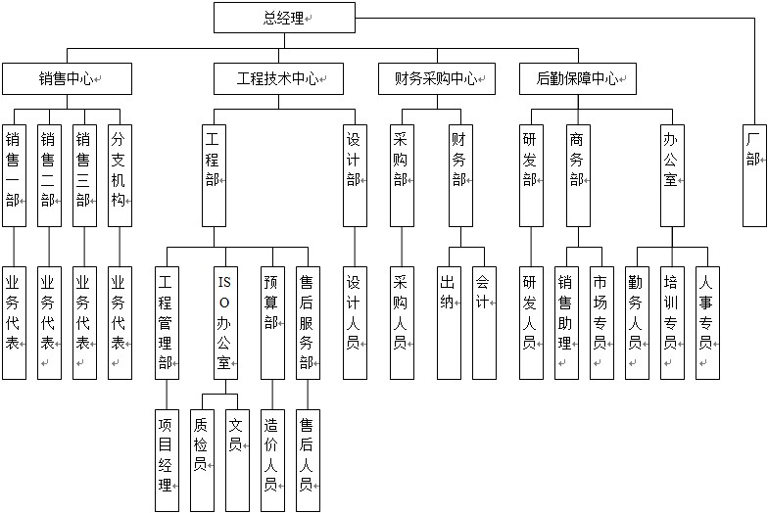

主业务流程：销售立项→设计（初步）→预算（初步概算）→商务→{设计（深化）→预算（深化）}→投标（签合同）→{财务备案；k工程管理部}→工程管理部→项目部→{费用→财务部；k材料→采购部}→项目部→施工→完工→{售后服务；k财务部报销}

项目规划
本项目的成功应用，关系到公司战备发展的需要，所以，在选择合作商时，需要从战备合作伙伴的长期合作关系确认合作商。本项目所涉及的范围覆盖公司所有部门，平台要满足300并发用户的规模，OA平台采用BS架构，所有资料都存放在OA服务中。系统要求成熟稳定，系统采用模块化设计，可扩展性强。本项目将要打造一个综合信息管理平台，周期要求一个月初步上线，两个月正式运行。

公司要求
要求系统各个模块具有灵活调整的功能，比如某个部门可以随时调整到某个中心或另一个中心管理，相应的功能菜单也调整到另一个中心。
要求系统采用模块化设计，新的功能模块在需要的时候，可以增加，不需要的应用模块可以不用。
各部门的数据可以上传到OA系统中。包括各部门的数据库、资料库。如：采购部、工程部材料、价格对比等数据资料库上传至OA系统，可以设定上传、修改、删除、下载及打印的权限。
系统需要提供移动办公的功能。
消息发布平台：进行消息发布，可以查看发布的状态（痕迹），最近发布的用标志显示出来。一有消息，即可通过消息提醒等告知；有权限控制发布；
沟通平台：类似于QQ，可以组成企业内部群，大家可以关于一项活动发表自己的意见和看法，可以进行文件的传递和远程控制。权限：公司所有成员
工作计划和日志：员工每天录入自己的计划安排，未完成的任务有相关的提醒，并保留发布的信息情况，日志完成情况。除非管理人员进行定期的清理或修改。
系统包括人力资源管理、客户关系管理、项目管理及合同管理等应用模块，且各模块要有柔性化设计，允许客户根据需要自己增加字段、定义下拉选项的内容，以适应客户需求变化。
在分支机构中至少增加31个模块，实现能灵活操作的功能。

一．销售部

1.销售部整体应用需求
1）客户基本信息、联系人信息的管理：销售经理负责在系统中录入本人负责区域的客户基本信息及联系人信息，权限要求：本人能看到本人的，看不到别人的信息，部门负责人可以看到本部门的信息。销售经理不能对人信息删除，只能增加。最好能有修改记录的痕迹。
2）销售（活动）记录的管理：相当于销售经理的工作日志，详细记录每天，每个客户沟通、销售活动内容。权限同上。
3）查询统计要求：可以查看本人多久未跟踪的客户，领导可以按每月新客户量、按状态、按阶段、按部门、按人员等查询统计客户信息。
4）每个项目（销售机会）的出现，在系统中完成销售机会的跟踪管理，完成初步需求沟通，销售机会成熟确认后，进行销售项目的立项。
5）销售经理的考勤管理按普通员工管理模式进行考勤，见人事管理需求。
6）销售项目合同的签订，需要进行销售合同审批，合同及收款到期提醒，合同金额、已收和应收账款统计（按销售员、按合同类型、按时间、按部门等）。权限同上。

2.销售一部二部的应用需求
1）销售经理进行销售项目的立项，录入项目的详细客户信息及需求信息，经部门销售总监审批。
2）销售项目除了以上的项目立项信息外，最好是采用项目管理方式，可以按主业务流程，进行销售项目的WBS里程碑任务分解，每个里程碑任务指定计划开始时间、计划完工时间、前置里程碑任务的约束关系、负责人等信息。销售项目立项审批结束后，相关的里程碑任务指定负责人，就可以接收到相关里程碑任务的提醒，并按任务要求，写里程碑任务进度日志（可以上传现场图片及影音文件）。比如：立项后进入下一个里程碑管理初步设计（设计部）和初步概算（工程预算部）环节，对相关负责人进行提醒并完成任务。
3）在销售项目管理中，每个里程碑任务所完成的及完成中的设计方案、图纸、标书等资料，可以上传到系统中，按上传、修改、下载等权限要求。项目相关人员进行下载和查阅。
4）在销售项目管理中，每个里程碑任务都有相应的工作流程进行约束该任务的执行。如初步设计（设计部）和初步概算（工程预算部）环节结束，项目进入到招投标和商务环节，本环节中销售经理按标书要求，发起深化设计和深化预算的工作流程，由商务部完成标书的整理和制作。
5）在销售项目管理中，里程碑任务在执行时，发现问题与各部门都可以方便沟通和反应问题；
6）在销售项目管理中，项目执行人可以对项目进行变更处理（根据入场时间，调整各里程碑任务在执行时间，对里程碑任务进行细化和变更），变理处理最好有历史记录；
7）销售项目结束后，对项目相当设计方案、图纸、标书等资料进行归档处理，归档后的资料，员工可以提出借阅申请，经审批，可以查阅相关资料。
8）快速报价系统的需求（扩展需求）：根据客户需求参数，定额参数，公司原方案数据模型，在初步设计阶段，快速统一的针对客户需求进行报价。

3.销售三部的应用需求
销售三部负责试剂耗材的销售，有独立的试剂耗材库，针对医疗卫生行业，代理有器械试剂耗材的产品，相当于一个医药器材公司的运营销售管理。
对每次入库或出库的试剂耗材有详细的登记记录，其来源、去向有记录。每日对试剂耗材进行出入库及库存统计（入库单最好有采购价格，可以对历史采购价进行查询）。
对每批进入库房的试剂耗材的有效期有登记记录，对将要过保质期的试剂，提前一个月提醒。
安全库存，因部分试剂订货周期较长，为保证用户的正常使用，建立安全库存制度，对各种试剂和耗材的库存量，提出一个最低限的百分比量，如库存低于这个百分比时，及时提示给库房管理人员，以便及时联系订货。
需要对供应商进行管理，及与供应商签订的采购合同及付款提醒和统计查询；
销售经理跟踪客户销售机会，在系统中对销售合同进行管理；
销售订单作发货通知单，试剂耗材根据发货通知单进行销售出库；
销售出库时最好能实时查询或显示付款记录，对超过三个月未付款的记录有明确提示，提示销售经理和仪器部总监。
对二级经销商的管理；
售后服务流程管理需求：
对用户提出的仪器故障等问题，能立即通知（本部门的）售后服务主管，指派专人负责，并将相关信息提醒。
负责解决问题的工程师，在解决问题后，立即登记备案。如连续三天未解决问题，通知提示给仪器部总监处理。
售后服务单的统计。
用户管理
a.对仪器部用户的动态管理，每个用户应有单独的档案，仪器的使用情况、工程师和销售经理对用户的拜访可以动态跟踪。公司和用户有沟通和交流的及时登记（包括工程师的维修和保养），对用户反应的问题，能及时反馈。连续三个月未有销售经理和工程师沟通、拜访及故障处理和保养的用户，能及时反应到仪器部总监。
b.每台仪器，有仪器档案，从装机开始，所有装机、维修、保养、更换配件的记录；试剂使用情况应在系统中能及时查到，并保持与书面仪器档案同步更新。对非我公司保管的仪器（只使用试剂），也应用详细的记录。
c.长期使用试剂和耗材的用户，系统自动统计出其各种试剂和耗材的月平均使用量，当某月的使用量低于或高于月平均量的30%时，系统及时提示给销售经理和部门总监。

4.售后服务流程管理需求：
- 对用户提出的仪器故障等问题，能立即通知（本部门的）售后服务主管，指派专人负责，并将相关信息提醒。
- 负责解决问题的工程师，在解决问题后，立即登记备案。如连续三天未解决问题，通知提示给仪器部总监处理。
- 售后服务单的统计。

5.常用流程表单
1) 销售立项审批流程
2) 签约审批流程
3) 采购付款审批流程
4) 深化设计预算流程
5) 售后服务流程单
6) 试剂耗材入库单
7) 试剂耗材出库单
8) 出差申请表
9) 借款申请

6.报表数据
1)周报表：本周主要完成的工作和下周的主要工作计划；
2)销售机会信息备案表：按短、中、远，各五条。
3)季度业绩表：上季度完成，本季度计划，第个销售经理的个人明细。
4)向财务部提供销售月报：本月合同销售额。
5)向商务部提供下周预计招标项目及日期。

二、 商务部部门管理需求
1）对销售部门的客户资料、销售机会、跟踪记录信息进行查询。为合作（经销商）报 备用，查询销售信息核对后，根据情况将合作（经销商）情况详细记录并发起审批 报备流程。
2）接收销售项目中标书制作的里程碑任务，结合（深化）设计任务的完成结果及工程预算任务的完成结果，完成本部门任务。
3）需要将招标书等资料上传到项目里，供项目相关部门任务执行人下载查阅；
4）需要下载查阅打印设计部上传的设计资料及预算部上传的预算资料；
5）需要将本部完成的资料上传项目，包括：方案、标书等，有权限要求。项目结束后，将来资料归档保存（可借阅审批）。
6）签约公告动态信息。
7）建立公司资质文件库、建立公司人员资质库（人员工程行业等资质）。
8）按标书要求，向财务发起投标保证金流程。对投标保证金查询、退还管理。

2.常用的流程表单
1）深化设计工程预算单；
2）投标保证金审批流程。（招标文件扫描件提交给财务，财务将银行电子回单图片附流程传回来，打印附到标书里）；

3.报表数据
工作日报、周报（周工作总结和周工作计划）

三、工程部管理需求
1）公司的预算管理定额方式采用的是广联达预算软件制作的，还采用市场价定量法用EXECL方式制作的预算表。需要将广联达预算软件制作预算数据导出成EXECL文件上传到系统中，根据权限要求，供工程部和财务部下载调用；
2）在系统中建立公司的市场价定额基本数据库、建立公司项目数据模型，在OA系统中完成快速概算系统和市场价定量预算系统，将原EXECL功能整合进系统的同时，由采购部根据采购单入库单中的采购价，对公司的市场价定额基本数据库自动维护更新。
3）发到现场的货物，项目经理可以在施工现场用手机对发货单录入实收数量，对行签收。可以把现场的施工图片上传到OA系统中或项目管理中，供相关部门参考（有权限要求）
4）将Microsoft Project设计好的工程项目计划进度横道图导入到OA项目管理中，能让项目经理对项目任务等参数进行动态修改。
5）对所有项目的查询、管理及控制，可以查询各项目的名称、项目经理、甲方、施工进度、问题等基本信息；
6）数据对比分析：预算价格、成本价格、预算差、各阶段的附加、成本价与预算价、预算差和工程申请差、预算差、已用差、未用差、本次提量、项目费用和已申请费用、下包工程款和申请下包工程对比、下包款和下包进度对比。
7）各种对比、用量超出计划量时报警；超出时间未签收提醒；上传图片提醒；材料未及时审批提醒。
8）各种数据的统计、预算价、总成本价、各单项成本价、工程用量汇总、单项采购价的统计、项目费用统计、项目管理费统计、项目工期的统计、项目经理的统计（所管的工程）
9）在项目执行中，增加“销售经理投诉（问题反馈）”的功能，可以将项目问题反馈给相关领导
10）下包合同的管理，现场签订下包合同的审批，执行、付款管理。
11）工程项目售后服务单的审批及统计。
12）工程项目回放记录；
13）数据调用功能，项目经理可以调取材料项，修改数量后，直接提料。
14）工程总结
15）与本项目相关联的所有单位名称、联系人、电话号码、为本项目服务的内容
16）施工过程出现问题详细反馈
17）三个月一考核的体现（放置考核的标准、日常考核记录的填写）这些如果未填写都需要有提醒功能
18）售货服务流程
售后维修服务工作流程
接线员接到维修申请

售后总监
ISO部备案

总监安排维修人员

预约维修

报总监批准，报内勤备案

现场维修
业主方签字确认

向总监汇报

结果反馈给内勤备案

电话回访维修结果

维修报告报ISO部备案

2.常用的流程表单
1）工程施工申请单
2）设计申请单；
3）工程预算单
4）施工方案申请单
5）下包合同
6）工程项目售后服务单
7）工程项目售后回访单
8）勘查前交底、现场勘查记录、勘查疑问表、进场会议纪要，工程进度汇总

3.报表数据
项目进度日报（项目经理）、周报（项目经理）、资金需求计划月报（现场费用、下包工费、运费、材料费）

四、设计部管理需求
1）设计软件采用的AUTO CAD系统，设计的图纸能上传到系统中，供相关部门下载应用（权限控制）
2）工程行业物料繁琐，用什么方案能在系统中将物料的名称在系统中能统一起来，设计部、预算部、采购部等都使用统一的物料信息。
3）工程项目设计工作，希望采用设计院的设计管理系统，核心内容包括：
设计项目信息门户：列示当前设计项目列表，各项目状态一目了然；
设计项目滚动策划：对项目任务进行修正，表单式和甘特图式；
项目执行：设计师在OA中接受设计任务并执行，完成进度日志；
项目执行：设计师在任务执行中对阶段性成果上传，并发起校审及会签流程；
项目执行：专业资料、问题互提，并可设置论坛；
项目执行：设计变更管理管理，对历史数据进行保留；（记录所有人要求更改图纸都必须提或是记录相关的更改信息如：销售人员需要更改方案要提申请给相关设计人员同时部门主管能看到和提示，与业主之间往来的图纸及信件能不能在OA上体现，与施工管理人员之间的往来图纸变更及信件能不能在OA上体现）
项目监控管理：领导对项目执行情况进行关注，对项目反馈问题进行协调；
项目质量管理：对项目设计质量进行踊跃反馈；
知识管理：建立专业的设计知识库；
新增一个设计变更提醒,某位设计人员出现变更后，通知项目的相关设计人员
4）相关部门可以查阅相关项目设计进度信息，并下载相关设计资料；

2.常用的流程表单
1）项目立项单
2）深化设计单
3）沟通记录表
4）现场勘查表

3.报表数据
日报、周报（工作计划和总结）、设计结果资料

五、采购部管理需求
1）完全按项目需求对项目工程材料采购，无库存管理。采购流程：项目经理发起采购申请单，项目部负责人审批（核实材料和数量），采购部采购，无质检，直接发到项目工地，项目经理签收。在系统中对长期合作的供应商信息进行管理，完成采购流程。
2）负责生产家具工厂的原材料采购，采购流程：（工厂提出申请－厂长审批－采购部采购－直接发到工厂原材料仓库验收入库），在系统中完成工厂的采购审入库，对供应商管理。
3）需要在系统中建立公司物料基本信息库，对物料进行统一的管理，统一名称、规格及物料编号。根据采购入库单，对物料现价进行维护；老OA系统的物品种类和价格等信息数据（可以整理成EXECL文件）的迁移导入：
4）可以对多个项目的采购申请单进行合并，生成采购单；
5）要能做到采购同一物品的价格控制和现行价格对比：
6）实现对工厂提交的采购申请，与需求及库存数据的对比审核控制。

2.常用流程表单
1）采购申请单；
2）采购单
3）采购入库单
4）用款申请单

3.向上级管理者提供的信息数据

工作日志、周报（计划和总结）、月度采购资金计划

六、研发部管理需求
1）新产品的可性性报告的审批及上传；
2）新产品的立项报告的申请－复核－批准
3）新产品新材料的研发管理，可参考技术部的项目管理模式；
4）改为：家具类产品，销售部签订合同后的产品拆单流程：销售人员－销售经理审核——财务审核－研发部（拆单）出图－工厂（生产）－项目工地－客户验收签字－财务
k中间商的订单－财务审核－研发部（拆单）出图－工厂（生产）－项目工地－客户验收签字－财务

2.报表数据
月报（工作计划和总结）

七、人事（综合办）部管理需求
1）全面人力资源管理－人事档案管理内容：员工基本信息档案
2）全面人力资源管理－招聘管理内容：
招聘（需求）计划：用人部门提出申请——部门总负责人审批——（人事部意见审批）——总经理意见+审批——人力资源部根据审批意见制定招聘方案并执行
人员需求表：增加 岗位职责介绍、任职要求；需求岗位最好增加一栏（需求岗位一、需求岗位二）
添加:面试通知短信
3）全面人力资源管理－员工入职：
《新进员工登记表》由人员指导人（所在部门负责人）开通权限——试用期员工获得权限填写表单——部门负责人——人力资源部——副总经理
4）全面人力资源管理－员工转正《转正申请表》：
员工转正流程：新近员工从正式入职第一天开始，45天后，OA系统消息提醒申请人填写转正申请表，部门经理可以根据前45天的表现，进行三种流程的操作管理：①直接解除劳动关系；②直接同意转正申请；③留看观察。留看观察至第75天，OA系统消息提醒部门经理审批转正申请，部门经理根据近75天的表现，进行两种流程的操作管理：①解除劳动关系；②同意转正申请。
转正流程：本人写完后提交到部门经理处，部门经理根据其表现后签字，签完字提交到行政人事部经理处，由行政人事部进行审核批示。人力资源部审批之后，增加至副总经理审批；
5）全面人力资源管理－合同管理内容：
系统实现员工劳动合同的管理，到期提醒等功能；
6）全面人力资源管理－员工资质管理（技能、证照）：
要求：添加公司员工人事资料库（人员在公司所有备档资料及个人详细情况）。（人事部相关负责人独有权限，保密）
7）全面人力资源管理－培训管理内容：
公司各部门自训流程：
《部门自训申请单》：各部门有单独培训需求计划的，将《部门自训申请单》发至人事部培训专员，内容包括：培训课程内容，主讲人，参训人，培训形式，培训课件（WORD文档或PPT）预期效果等。
部门自训申请审批流程：人事部培训专员负责培训申请初审――并上传至人事部经理――人事部经理审后上传至总经理审阅――总经理审阅后下发至人事部培训专员――人事部培训专员发回申请部门负责人，通知实施培训――培训结束后，将效果反馈到培训专员，人事部存档保管。
公司统一培训流程：
《公司统一培训审批单》：内容及上传课件
人事部培训专员将《公司统一培训审批单》，内容及课件上传至人事部经理初审。――人事部经理审后上传至陈总审阅――陈总审阅后下发至培训专员――培训专员通知，组织及实施培训――培训效果总结反馈，人事部存档保管。
培训资料库：培训课件只有部门负责人，人事培训专员，人事经理，陈总才能看到和下载，其他人无权查阅。
8）添加公司通知公告、最新新闻、员工沟通园地、论坛等模块。
添加公司内部聊天工具。
添加公司个人信息查询功能。
人事信息的综合查询分析功能，（权限要求）。
公司合同的管理：在公司所有对外合同的签订中，增加法律顾问的审核节点；
行政管理－车辆管理
《用车申请单》出车时间、公里数、用车人员、车辆型号、在用OR已还，剩余车辆明细、备注栏）公里数可以设置车辆保养提醒功能（人事部经理及车辆负责人权限）备注栏：用车出现事故或发现车辆有需维修等问题的
用车申请流程：用车人填写申请单――部门经理审批――人事部相关负责人审批并适当安排――司机――完成信息
请假管理：按照病假、事假、产假、婚假、丧假、工伤假、年度休假等类型，填写《请假申请单》，要求：原因，按照类别写出请假的时间；流程：各部门经理对员工请假情况核实后审批，半天为0.5天。
外出管理：临时离开公司办事的人员在系统进行登记，补充这个月考勤情况。
出差管理：员工出差须填写《出差申请单》：应提前提报，每天7:50前提报当天去向，可以提前一天提报，过时无法提交。
考勤机管理：公司设置一部局域网指纹打机，记录所有员工每天按时上下班（早晚各一次）的时间。人事部有一台电脑，装有考勤软件，可以读取考勤机数据，并可导出数据；是否OA系统可以直接读取考核机数据，或导入OA系统。
考勤管理：
考勤机在每次导出Excel 指纹打卡表单时，可以进行文件上传，上传后对指纹打卡记录和OA系统《请假（出差）申请单》明细自动结合，请假识别可以用红色字体标示出来，实现两部分结合后可以直观的看到本月的打卡和请假情况。
查询权限：各部门员工的考勤可以自己看到自己本月的考勤情况；部门经理可以看到部门人员和自己的考勤情况；陈总批示部门经理的考勤情况；陈总、宋总、许经理和行政人事部经理可以看到公司所有员工的考勤情况。

2.常用流程表单
1）招聘（需求）计划
2）《新进员工登记表》
3）《新进员工登记表》
4）《转正申请表》
5）《部门自训申请单》
6）《公司统一培训审批单》
7）《用车申请单》
8）《请假申请单》
9）《出差申请单》

八、厂部
材料出入库和成品出入库管理（审批流程在OA里实现，存货核算可不在OA系统中解决，与财务系统升级一并解决）
生产流程管理的应用。

九、财务部
1）财务部现在使用的财务软件为用友Ｔ３，原有总账、报表、往来、现金。需要对原系统进行升级、加模块（库存管理及存货核算），建议由财务系统原服务商进行升级加模块。
2）财务系统与OA系统不采用一体化的方式，财务与OA两个系统及数据分离；
3）财务管理需要在OA中实现各种财务及资金应用的管理流程：费用报销、差旅费报销、付款审批、投标保证金等，并对流程数据进行统计分析
4）重点解决报销流程及按项目统计的功能；与项目预算进行对比控制。
5）实现工程部能根据项目进度需求，提交月度的资金使用计划，主要为材料资金计划；
6）实现对工厂提交的采购申请，与需求及库存数据的对比审核控制。
7）将领导需要的多个财务报表上传OA系统，按权限供领导查阅。
8）按部门、按人、项目特点做一个消费自动统计表

十、高管需求
1）对于在制度流程以内的正常业务，按正常流程走；对于特殊业务，需要重点审批。
2）合同执行情况及收付款情况查询；
3）项目进度情况查询；
4）销售日报及客户信息，销售机会等；
5）主要财务报表；
6）可以看见公司各部的其它主要信息，工厂的生产经营情况，采购成本情况，人员流动情况。
7）发起人发起一个申请以后，有需要协同者一起完成的工作，发起人可以看到事情发展的过程。如：员工发起一个文件申请，至部门经理处，部门经理签字后，至总经理处审批。整个过程发起的员工和部门经理都可以看到事情的审批流程，员工和项目经理处都有痕迹保留。
8）发起人对发起的事情分一般、紧急和特别紧急事物的区别，对特别紧急的事情可以使3个小时之内需要解决的事情，紧急事务是12小时之内解决。

附件二 实施服务条款

第一条 实施服务说明
- 实施服务是指乙方结合甲方的业务经营发展状况，将许可软件应用于甲方业务系统的专业服务。项目实施过程中，乙方的实施顾问将指导甲方制定合理的业务解决方案、数据准备方案、业务流程、工作规程和准则，引导甲方进行系统切换并解决切换过程中出现的问题，提供必要的实施文档。在项目实施过程中，乙方同时提供项目管理服务。
- 根据甲乙双方的约定，甲方委托乙方就本项目中许可软件的实施提供实施服务。乙方接受甲方的委托，同意为甲方的上述项目提供实施服务。

第二条 实施服务范围
- 实施服务的功能产品范围：甲乙双方签订的本合同中确认的许可软件版本及插件。
- 实施服务的客户范围：以甲方为主体客户提供相应的实施服务。
- 实施服务的地点范围：以甲方合同主体的工商注册地为准。
- 实施的内容与期限：
- 4.1实施内容应包括：系统部署、需求调研、系统建设、用户培训、系统上线等；
- 4.2试运行时间不计入实施所需的时间，如需提供额外现场支持，另行约定；
- 4.3乙方应在合同签订后的 80个工作日内完成项目的实施，并达到预期的效果。如果出现增加需求等原因造成的延期，则往后顺延验收时间。

第三条 乙方的义务和责任
- 乙方应严格遵循本合同约定向甲方提供相关实施服务。
2、除非双方另行书面约定，乙方将仅就乙方许可甲方使用的许可软件提供实施服务。乙方将不负责对其他第三方软件提供实施服务。如果甲方需要乙方提供该等服务，应与乙方另行协商，界定实施服务的差异化部分。
3、在保证所有的实施服务工作是以专业的和符合技术要求的方式进行的前提下，乙方对其顾问按照本合同的约定提供服务的方式和方法拥有最终的决定权。
4、在实施服务过程中，乙方保证其参加本项目的顾问人员的相对稳定，但因顾问人员能力不够、离职等原因而导致的必要的人员调整不受此保证的限制。

第四条 甲方的义务和责任
1、甲方应按照双方约定提供本项目实施的必要条件与准备，并配合乙方顾问完成甲方应负责的其他相关工作。
2、甲方应及时向乙方免费提供所有双方一致同意的本项目实施所必要的技术数据、计算机设备、文档、文件、测试数据、示例输出或其它信息和资源。甲方应对其提供的所有该类数据、材料以及信息的内容、准确性、完整性和统一性负责，并承担由此产生的任何问题的责任。
3、甲方应根据项目情况指派相应的人员组成项目组，并保证指派专门的人员负责执行本合同下甲方的工作。在项目实施过程中，甲方应保证其项目组成员，尤其是关键用户的相对稳定。如果因甲方人员变动导致本项目实施延误，乙方对此延误不承担责任。
4、乙方的顾问在甲方现场工作期间，甲方应免费为该顾问提供工作场所，并保证其可利用到适当的甲方的计算机资源和办公环境，包括电话、传真以及其它双方一致同意的作为该等顾问执行本协议项下的工作所必需的办公室设备和材料。

第五条 实施服务确认与验收
1、根据本合同约定，本项目实施过程中需要进行确认的文档或事项必须由甲方或乙方以书面形式进行确认。
2、乙方完成的文档或交付成果根据本合同约定需要由甲方确认的，甲方应在乙方提出书面要求后三（3）个工作日内进行签字确认；甲方逾期不作答复的，视为上述文档或交付成果已被甲方确认。文档一经确认，除非双方协商一致，并签署书面确认书，任何一方不得对其内容进行更改。
3、乙方完成相应阶段的实施服务后，应向甲方提出书面验收通知书，甲方在收到此通知书后，应在三（3）个工作日内安排人员，与乙方共同组成验收小组，按照实施过程中由双方项目经理签字确认过的项目需求确认书约定对实施成果进行验收。
4、甲方应按照约定对乙方服务进行验收，一旦实施服务按照约定完成，甲方就应签署相应的验收文件，乙方在本合同项下的相应义务与责任即视为完成。如果甲方认为乙方的实施服务不符合约定而不予验收，应以书面形式向乙方说明不予验收的理由及依据，乙方将根据甲方的说明提供相应的改进。如果甲方不按照约定进行验收，且不提供书面说明，乙方应再次向甲方发出书面通知，要求甲方在三（3）个工作日内进行验收。如果甲方在上述期限内仍不作答复，则视为乙方的实施服务已经完成。

附件三 系统建设实施方案

1.1瑞孚公司简介
郑州瑞孚实验室装备净化工程有限公司是一家专业从事净化工程、装修工程、机电安装工程、智能化系统安装工程、实施室设备研发及生产安装的系统化工程公司。
郑州瑞孚成立于2005年，注册资金2030万元，经过6年多的滚动发展，形成以董事会为核心，下设总经理，以瑞孚实验室净化配套设备工厂、经营公司、销售公司、工程安装公司、区域分公司为框架，以销售部、工程部、设计部、研发部、采购部、财务部、人事部、安装售后部为支撑的现代化综合性企业。

1.2瑞孚公司项目需求分析及理解

为了进一步提升瑞孚公司内部的管理，提升整体业务运作效率。完成一个能支撑企业办公管理和主要业务流程的信息系统平台解决瑞孚体系内存在的信息孤岛问题。在一定程度上提高工作效率和管理管控水平，推动公司流程管理固化工作进程。
管理特性及需求
- 管理制度流程内控优化，大部分在调整优化过程中，对流程设计和修改的机动性、简便性要求高，否则不能适应业务的快速发展变化。
- 面向全员应用，对系统操作简便性、直观性要求高，需要培训周期短、上手快，降低学习成本；
IT特征及需求
- 定位要求专业OA系统，杜绝多而杂的功能堆砌，对各个系统应用管理边界界定清晰。
- 平台化的系统支撑公司长远业务，支持高并发、扩展性高的基础上系统稳定性强
- 对系统部署安全性级别高、系统权限设定严密控制（制度&风控要求）
项目需求理解:
- 实现瑞孚组织构架，跨单位协作
- 建立内部办公门户，实现应用集成，实现不同角色的个性化空间；
- 构建高效的审批平台，实现公司内部协同工作，形成有序、快速、准确的审批过程管理，提升决策效率。
- 实现公司及各部门的信息发布；
- 实现公共信息管理等应用，凝聚员工，辅助文化建设；
对瑞孚公司长期业务经验积累、提炼、分类、授权共享；
加强行政办公和业务管控的时效性，出差工作便捷；

1.3 功能实施范围
此次项目的实施功能范围分标准平台部分实施及集成开发实施部分，具体如下：

瑞孚协同管理系统功能需求表
系统功能模块 |  |  | 功能需求的简单说明
集成门户管理 | 基础功能 |  | 空间分类：可基于公司的组织架构、职能部门划分，如单位空间门户、各部门财务，人事空间门户；  可基于业务要求划分，在企业日后具体应用中进行自定义，如文化建设空间及创业空间；
集成门户管理 |  |  | 内容定义：在各个不同类型的空间门户内，根据不同的需要，可设置不同的栏目，包括新闻、通知、企业动态、公告栏、文档资料等；
集成门户管理 |  |  | 样式管理：各门户包含的栏目可根据需要灵活设置，并且栏目的摆放位置可灵活调整，以及每个栏目中显示信息的数量、属性都可以调整。内容栏目可以自由拖拉放置；
集成门户管理 | 权限控制 |  | 授权范围：不同的业务内容管理员，可以按照公司不同的方位对象进行授权；
集成门户管理 |  |  | 访问内容：不同的岗位、职务级别能够访问不同的内容，如营销人员只能看营销的内容，外部员工（可以是上游供应商或者是客户）可以看部分授权的信息；
集成门户管理 |  |  | 授权操作：管理员授权可以支持组织结构、组、岗位、职务级别、相对角色（上级主管、员工等）、外部员工等多种方式进行授权；
集成门户管理 | 菜单管理 |  | 公司可以按照业务要求自定义菜单、菜单内部的内容；
集成门户管理 |  |  | 个人可以定义个性的业务菜单、内容，无需代码编写；
集成门户管理 | 统一信息管理 |  | 版式：对于宣贯性的信息，系统提供统一的样式调整、控制（不许员工随意改动）；
集成门户管理 |  |  | 内容定义：在统一的信息展现空间，内容由管理员统一配置、授权；
集成门户管理 |  |  | 内容审核：具体参考知识文档、公共信息发布等权限控制，空间门户数据信息聚合；
集成门户管理 | 个性信息管理 |  | 工作界面：员工可以按照习惯，喜好定义个性的工作桌面；
集成门户管理 |  |  | 个性内容：员工工作桌面可以按照工作需要，可以订阅个性的内容，如代办工作、行业咨询、报表等；
集成门户管理 |  |  | 个性菜单：员工可以按照岗位的工作内容来删减菜单、个性的业务栏目，且无需任何代码；
集成门户管理 |  |  | 模板流程：可以把员工常用的各种流程模板置于员工工作平台进行快速调用；
集成门户管理 |  |  | 需要内容信息全文检索；
工作流平台（一） | 基础功能 |  | 需要可以按照不同的职能部门，定义各种固定审批流程；
工作流平台（一） |  |  | 对于各种固定的审批流程，可以定义各种表单单据格式、审批规则，可以对不同的要求进行分支判断；
工作流平台（一） |  |  | 对于流程，可以进行图形化展现，可以通过流程图判断流程的走向，处理状态，进行业务操作；
工作流平台（一） |  |  | 流程表单数据需要进行查询、统计分析；
工作流平台（一） |  |  | 需要对流程表单打印，对于表单主体、沟通一件、流程图等打印；
工作流平台（一） |  |  | 需要流程与流程之间关联，流程与文档的关联；
工作流平台（一） |  |  | 需要领导、流程管理员可以对流程的效率进行分析、统计；
工作流平台（一） | 自由流程  （协同工作） |  | 需要实现对于请示、汇报等无法通过固定流程实现的沟通进行痕迹保留；
工作流平台（一） |  |  | 需要系统能够把所有的沟通过程，系统自动生成流程走向图，此图是根据事情的处理进程如抄送、主送、转发等操作自动生成；
工作流平台（一） |  |  | 需要系统能够把所有的沟通过程，原始内容、每个人的沟通意见在一个页面展现；
工作流平台（一） |  |  | 需要沟通过程能够形成过程性的知识进行存储，对于以后进行复用或者是查阅；
工作流平台（一） | 固定流程表单定义 |  | 需要系统拥有成熟的表单制作工具，类似excel，能最大减轻表单制作人员学习和维护难度，无需任何代码；
工作流平台（一） |  |  | 要求对于表单，能够支持多种视图展现，如采购申请流程，采购员只能看采购单界面，财务人员只能看付款界面，而管理员可以看全部；
工作流平台（一） |  |  | 需要同一个表单视图里面，不同的审批人员能够看到不同的内容；
工作流平台（一） | 流程节点定义 |  | 需要能够定义不同的节点不同的处理权限：如显示的页面、填写的内容；
工作流平台（一） |  |  | 需要流程节点可以进行多种处理机制：如竞争执行、多人执行、全体执行；
工作流平台（一） |  |  | 需要定义流程节点处理期限定义：节点的处理有效期，到期催办通知；
工作流平台（一） |  |  | 需要支持流程节点权限自定义：如审批权限可根据权限自定义，在审批权限下能加签、减签、知会等个性权限；
工作流平台（一） | 流程报表自定义 |  | 流程中的数据可根据配置生成报表，可根据字段进行报表查询，并能导出EXCEL；
工作流平台（一） | 流程授权 |  | 需要支持流程可以层层授权下级单位、业务部门编辑各自的业务流程；
工作流平台（一） |  |  | 需要可以根据组织、岗位、组、职务级别、相对角色、外部人员等方式授权使用流程的人员；
工作流程平台（二） | 流程定义 |  | 需要根据审批节点，自动生成图形化流程图；
工作流程平台（二） |  |  | 流程分支：需要流程分支可以基于组织、岗位、角色、职务级别、组、外部员工定义分支判断；
工作流程平台（二） |  |  | 流程分支：需要流程依条件对分支的任意跳转。例如费用报销流程，可以根据对费用的多少自动决定该报告应由谁来审批。分支条件依表单中的字段值为依据；
工作流程平台（二） |  |  | 流程需要支持可以根据空节点定义分支判断，如流程定义的时候不知道谁审批，只有上级领导在审批中通过表单指派了审批人，系统自动根据这个表格的内容智能判断审批人，流程自动进入相关指定人处理；
工作流程平台（二） |  |  | 流程触发：流程需要支持定义计划启的条件，可自动发起相应的流程。当某个主流程流转时，可以定义自动触发下一个子流程（用户根据情况定义：流程结束时可以触发或者流程离开某个节点时触发子流程）。
工作流程平台（二） | 主要流程处理策略 |  | 加签：根据业务需要加签不在流程中的人参与事情处理；
工作流程平台（二） |  |  | 减签：删除掉在流程中可以不处理事情的人；
工作流程平台（二） |  |  | 会签：在某个事情需要多个领导意见，而领导不在流程中的时候可以通过会签，实现意见统一；
工作流程平台（二） |  |  | 回退：对于某个事情，觉得上一个人处理意见不合适或是条件不满足，回退到上一个节点进行重新办理；
工作流程平台（二） |  |  | 中止：对于某个事情不靠谱，有权限的人可以直接中止这个流程或者是汇报；
工作流程平台（二） |  |  | 知会：对于某个事情，处理人觉得有必要告之其他人知道，可以通过知会告之相关人员，但是只能看不能发表意见；
工作流程平台（二） | 转发处理 |  | 转协同：可以把这个流程或是协同事件转发给其他人了解，特别是对于工作交接、知识转移非常重要；
工作流程平台（二） |  |  | 转邮件：对于一些外部或者是不方便上系统的人员，可以通过转邮件方式把流程内容、沟通过程、意见完全转发给相关的人员；
工作流程平台（二） |  |  | 转日程时间：对于一些周期比较长的工作和流程，可以转成日程，到期提醒处理；
工作流程平台（二） | 流程管理 |  | 流程督办：相关流程负责人或者领导可以直接对流程进行意见督办；
工作流程平台（二） |  |  | 流程自动提醒：对新请求、待处理请求、超时未处理请求、处理完请求等，系统具有提醒功能。通过邮件、即时消息、手机短信等方式提醒。同时可以通知流程及工作到达；
工作流程平台（二） |  |  | 流程代理：需要用可以根据需要将相关流程授权给同岗位或者上级或者助理秘书等；
工作流程平台（二） | 超级业务管理 |  | 根据业务需要定义个性的业务模型，需要支持个性业务配置；
工作流程平台（二） |  |  | 数据采集：如收集某个报表，这个表以前是通过邮件方式报送，现在可以设计报表报送平台，下属机构填报之后自动生成统计报表；
工作流程平台（二） |  |  | 流程数据关联:如销售订单自动关联客户信息。只需要输入客户编号自动出现客户的所有相关记录；
工作流程平台（二） |  |  | 业务菜单配置：可以把所有的流程、报表，按照业务分类，如项目的所有流程和报表合并成项审批菜单。项目部门只需要进入这个菜单就可以处理所有的工作；
工作流程平台（二） |  |  | 业务空间配置：可以把业务相关的所有流程、数据、文档、报表、行业信息等配置成一个空间，如销售空间，业务人员进入这个空间可以查看他权限内的所有信息。无需任何代码；
公共信息管理 | 基础功能 |  | 内容模板管理：内容模板自定义，可以定义不同发布信息的模板。如：企业期刊模板、企业文化模板等；
公共信息管理 |  |  | 栏目自定义管理：栏目可以根据企业业务组织及发布内容类型进行灵活定义；
公共信息管理 |  |  | 栏目授权管理：根据不同的栏目进行授权管理，栏目管理员，栏目用户查看权限等。可按照用户、角色、群组进行授权管理；
公共信息管理 |  |  | 内容发布管理：内容发布管理可以跟信息发布审批流程对接，实现内容信息流程审批通过后，发布到企业空间门户；
公共信息管理 | 新闻 |  | 集团、分子公司、部门等新闻审批，新闻发布，新闻首页展现；
公共信息管理 | 公告 |  | 集团、分子公司、部门等公告审批，新闻发布，新闻首页，如行政公告；
公共信息管理 | 讨论 |  | 集团、分子公司、部门等讨论审批，新闻发布，新闻首页；
公共信息管理 | 调查 |  | 根据调查主题，建立调查问卷分类；对调查结果进行统计，支持图形显示、EXCEL输出，调查结果打印；
移动办公 | 基础功能 |  | 需要实现工作信息的提醒；
移动办公 |  |  | 需要实现新闻、公告、文档等查阅；
移动办公 |  |  | 需要实现流程的审批；
移动办公 |  |  | 需要实现事项的发起，发起报销等固定流程；
移动办公 | 单据展现 |  | 需要实现pc端的复杂单据格式展现、流程；
移动办公 | 通讯录管理 |  | 需要支持ipad可以直接调用通讯录发邮件，手机可以直接调用通讯录通话；
移动办公 | 支持设备 |  | 客户端版本支持ios、android；wap端支持各种手机终端（如：iphone、ipad、android、windows等）；
知识管理平台 | 基础应用 |  | 文档分类管理；文档访问授权控制，按照不同的角色授权访问；文档的知识展现；
知识管理平台 | 知识应用中心 | 集团知识中心 | 基于单位的知识应用中心，实公司级的知识传递；
知识管理平台 | 知识应用中心 | 单位知识中心 | 基于每个部门的知识应用中心，展现分子公司的知识应用；
知识管理平台 | 知识应用中心 | 个人知识中心 | 人的兴趣爱好，学习要求定义的知识中心。知识聚合平台；
知识管理平台 | 知识应用中心 | 业务知识中心 | 实现基于业务应用的知识中心，展现业务知识。如销售的管理知识、行业知识等；
知识管理平台 | 知识应用中心 | 单位文档 | 需要部门有各自的独立文档中心，是部门级知识中心的基础；
知识管理平台 | 知识应用中心 | 个人文档 | 管理我创建的文档、我审核的文档；整理我关注的知识，例如我借阅的，我推荐的文档等；
知识管理平台 | 知识应用中心 | 多级文档库 | 需要矩阵式知识管理，可以把不同的文档库按照业务属性分类进行交叉管理，实现不同的知识中心应用；
知识管理平台 | 知识应用中心 | 文档版本管理 | 需要对同一文档，保存不同版本的文档；
知识管理平台 | 知识文档操作 | 常规查询 | 从文档的关联属性如作者、创建或最后修改时间等搜索需要的文档；
知识管理平台 | 知识文档操作 | 常规查询 | 对单篇文档的关键字进行设定，便于查询和统计；
知识管理平台 | 知识文档操作 | 常规查询 | 对内容的关键字检索；
知识管理平台 | 知识文档操作 | 文档授权 | 对文档进行组织结构、组、岗位、职务级别、角色等授权；
知识管理平台 | 知识文档操作 | 文档授权 | 指定相应的角色或人员对相关文档进行创建、复制、转移、共享、发布、评论和读写等权限。文档及目录能够控制打印、拷贝、复制、下载等动作。可以对文档进行角色、部门、人员及文档安全级别不同组合的共享设置；
知识管理平台 | 知识文档操作 | 文档授权 | 文档目录支持任何格式的文件上传，并能支持多附件上传，附件的大小在后台目录可以控制；
知识管理平台 | 知识文档操作 | 文档授权 | 针对每个人可以设置不同的文档空间大小控制，如领导1G的空间，普通员工200M 的空间；
知识管理平台 | 知识文档操作 | 全文检索 | 对于office、PDF、网页等文档进行全文检索；
知识管理平台 | 工作协作管理平台 | 日程管理 | 可自己建立共享日程，日程可与任务，流程协同；
知识管理平台 | 工作协作管理平台 | 工作计划 | 录入工作计划，依据计划类型，支持审批和直接发布两种方式 ，查询自己和他人公开的计划，上级对下属的工作计划进行批示；
知识管理平台 | 工作协作管理平台 | 任务管理 | 查询当前用户布置的所有任务，包括来自“工作日志”和“计划总结”中的任务，查询用户有权查看的所有任务，包括待办、已完成、异常任务，任务完成情况等；
知识管理平台 | 工作协作管理平台 | 督办管理 | 最新的待办、待审批、已发事项，快速了解事项的发布及办理情况；显示督办流程记录，将事项呈送给领导批示，发送催办信息给承办人，督促事项快速办理；
基础架构（二） | 个人事务管理 | 邮件管理 | 创建个人外部电子邮件地址，可设置多邮箱；设置个人邮箱的空间大小，查看邮件整体信息，包括内外部邮箱的收件箱、发件箱、垃圾箱等情况概览；将邮件存档到知识中心的指定栏目，自定义邮件文件夹，便于分类存储邮件内容；
基础架构（二） | 个人事务管理 | 通讯录管理 | 根据系统组织架构，形成员工通讯录，支持导出通讯录；分组管理个人的好友信息；
基础架构（二） | 个人事务管理 | 个人设置管理 | 设置个人工作空间，灵活调整空间显示格式，风格样式等；修改登录系统的密码；查看或修改个人信息；
基础架构（二） | 个人事务管理 | 个人事务查询 | 工资查看、工作等；
基础架构（二） | 个人事务管理 | 工作代理 | 外出的时候可以委派工作，如时间、工作的内容等；
基础架构（二） | 个人事务管理 | 个人签名管理 | 个人印章、个人签名上传，个人印章、签名密码自主管理；
基础架构（二） | 个人事务管理 | 协同桌面管理 | 通过个人电脑桌面与协同门户实现单点登录，通知、待处理的业务直接推送至个人电脑桌面，提高业务处理的及时率；
基础架构（二） | 辅助管理功能 | 短信收发 | 支持短信收发及流程到达短信提醒；
基础架构（二） | 辅助管理功能 | 个人信息卡 | 包括个人的信息卡，通讯信息，所属部门、岗位职务、照片、上级、下级关系体现，关联个人的业务工作信息等。
基础架构（二） | 辅助管理功能 | 在线工作查看 | 上级可以看到下属的所有情况，领导只需监控，可以透视化整个组织，比如：可以快还了解每位下属的待办事宜处理情况，计划执行情况，供应商联系情况，编写的文档情况，甚至收支预算情况；

1.4瑞孚个性化业务需求
销售管理 | 1 | 销售信息管理 | 客户基本信息、联系人信息的管理、销售（活动）记录的管理、查询统计要求
销售管理 | 2 | 项目报表使用 | 里程碑任务分解，下载和查阅。合同审批，合同及收款到期提醒，合同金额、已收和应收账款统计
项目管理 | 3 | 现场管理 | 项目经理可以在施工现场用手机对发货单录入实收数量，对行签收。对公司的市场价定额基本数据库自动维护更新。
项目管理 | 4 | 项目的查询、管理及控制 | 数据对比分析：预算价格、成本价格、预算差、各阶段的附加、成本价与预算价、预算差和工程申请差、预算差、已用差、未用差、本次提量、项目费用和已申请费用、下包工程款和申请下包工程对比、下包款和下包进度对比。
预算管理 | 5 | 预算申报及审核 | 项目预算数据上报及审核、控制、提醒
预算管理 | 6 | 预算内费用使用申请 | 与项目预算进行对比控制
预算管理 |  | 相关报表 | 预算执行情况实际对比统计数据各种对比、用量超出计划量时报警；超出时间未签收提醒；上传图片提醒；材料未及时审批提醒。

1.5致远与通达技术差优

1.5.1开发平台基础对比
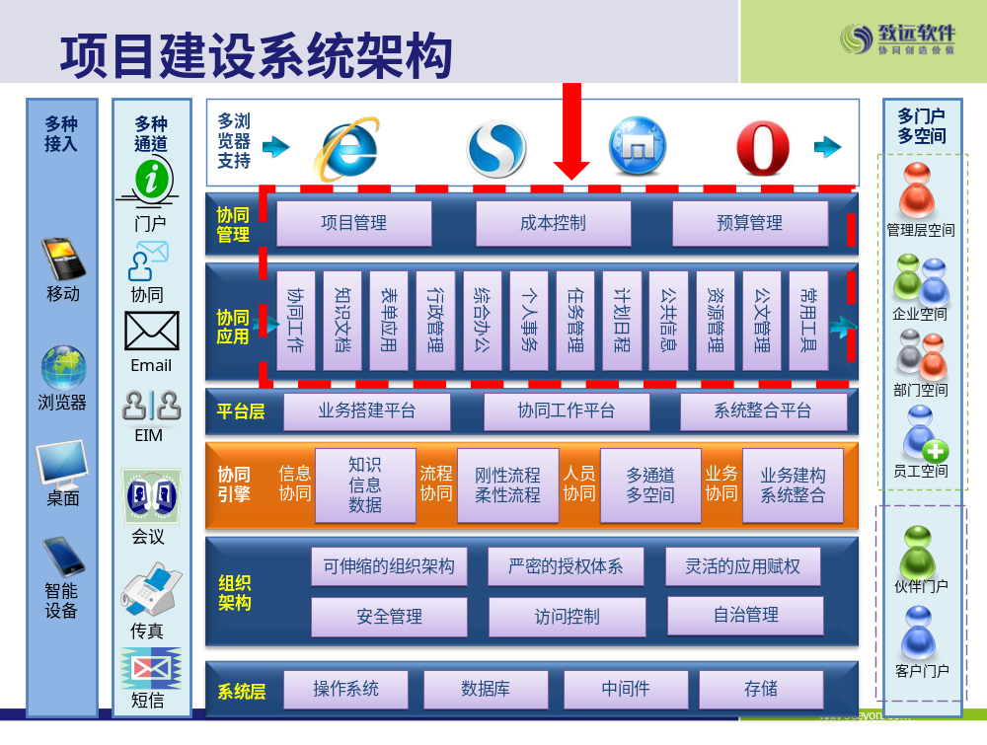
先进的技术架构
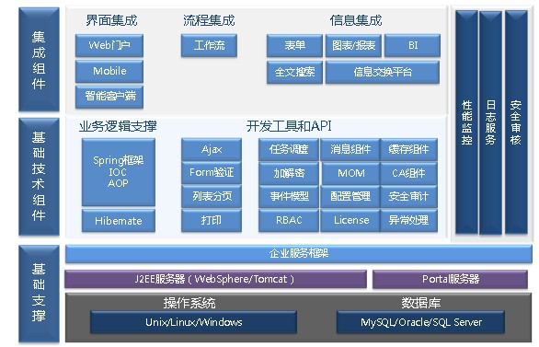

技术列表 | 致远 | 通达
开发语言 | JAVA语言 | PHP
支持数据库 | MySQL/Oracle/SQL Server | MySQL
系统架构 | 五层 | 三层

通过1、JAVA语言开发平台，稳定性、可扩展性更强，PHP一般用于因架构简单，一般用于网页编辑。
2、 五层的数据库架构，在瑞孚业务搭建的预算管理、项目管理方面在第三层构建，稳定性远超三层架构的系统
3、 从多种数据库支撑可以看出，致远在支撑瑞孚后期规模扩大后更高并发、集成性要求、扩展性上远胜于通达

1.5.2通过业务生成器搭建瑞孚核心业务管理优势
通过业务生成器工具对瑞孚业务管控：预算管理、项目管理等业务系统搭建实现无代码业务构建。
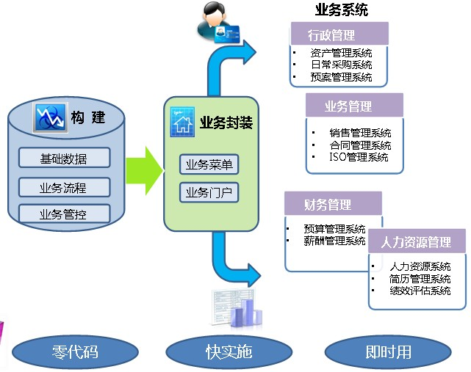

技术截图
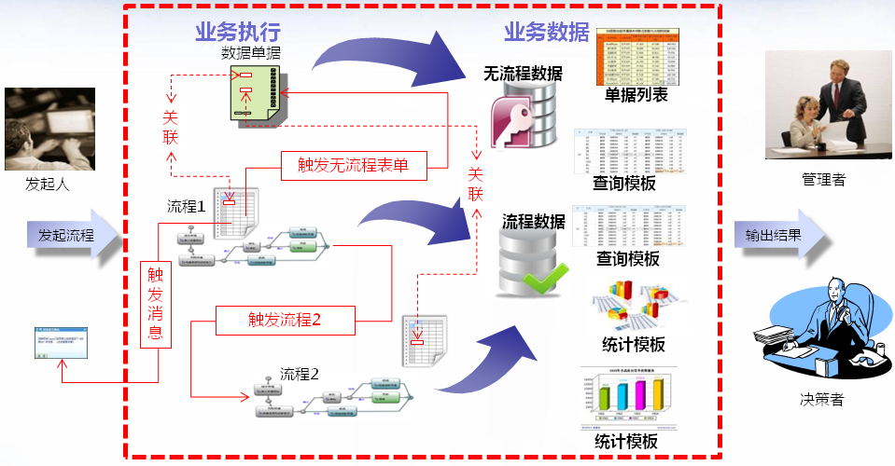
1、流程模型：审批流程（时间绩效、分支等）或无流程共享
2、触发模型：单据-流程、单据-单据、单据-信息
3、关联模型：表单关联、字段关联、基础信息关联
4、数据模型：流程单据和无流程单据字段和样式，查询统计模板
5、权限模型：发起权限、流程权限、数据权限、查询权限、统计权限

给瑞孚带来的价值：
一、个性化自定义快速构建各领域业务应用模型

二、低成本，可实现企业简单的业务逻辑模型，避免重复的IT投资

三、易学习，无需任何代码，轻松实现业务落地

1.5.3接口技术优势
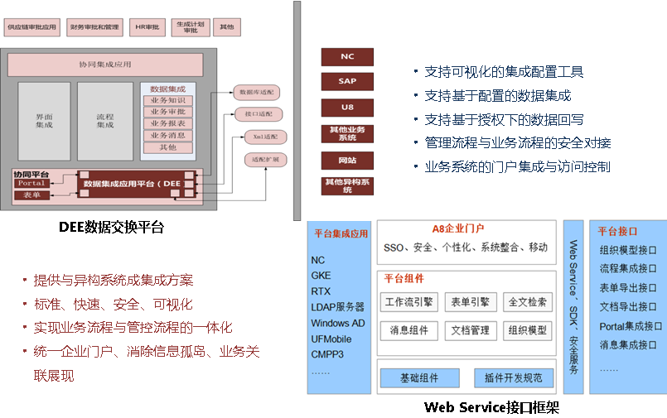

给瑞孚带来的价值：

一、标准的二次开发接口支持确保贵单位自主开发的能力

二、完善的二次开发支持方案确保产品平滑升级

三、专业的二次开发资源确保贵单位项目成功交付

1.5.4移动技术优势
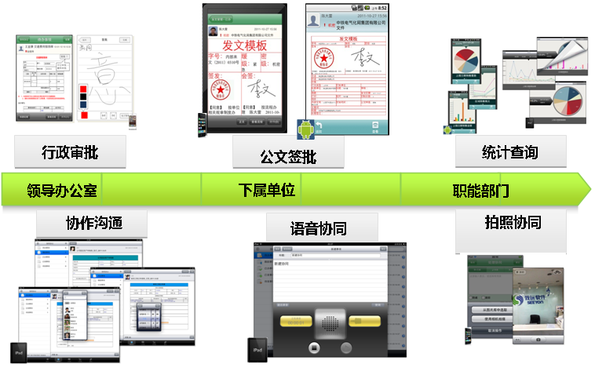

通过致远客户端版的移动系统给瑞孚带来的价值：

在异地项目上时通过移动智能终端实现拍照、录入表单业务更贴近瑞孚在项目管理的业务要求
备注：客户端版在打开相关审批业务附件速度远超WAP版应用，因需与智能终端ID邦定在安全技术上更有保障。

1.6致远实施服务优势

1.6.1全过程管理
实施全过程管理包括：组织结构、管理方式、过程质量控制方式、结果展现确认方式等。还包括项目过程管理、项目日常管理、项目文档管理以及项目质量管理。
  - 项目过程管理
整个项目实施过程实现目标+结果管理方式，每做完一个阶段都需要出相应的结果报告需要双方共同认签字。
  - 项目日常管理
项目实施小组严格按照项目管理要求进行日常管理，需要明确各项主要管理内容。
  - 项目文档管理
项目实施小组的实施结果严格规定必须有实施的文档交付，并且在实施主计划中体现每阶段、每小段都有交付物要求双方项目经理签字确认。

项目组织保障
整个项目小组的组织机构如图。
致远实施小组配备的角色：项目领导1人、项目经理1人、实施及技术顾问2人。

项目组织机构图
致远软件项目总监

项目领
导小组
致远软件项目经理
郑州瑞孚项目经理

顾问咨询小组
支持小组
技术顾问
实施经理
实施工程师
相关部门
项目成员

实施方项目经理负责制定整体项目计划及明确各方的责任。各方的项目经理负责明确各自内部的人员分工。
任何重大的事宜及项目任务的变更需经各方项目经理的协商并达成一致意见方可实施。

实施建议

根据瑞孚综合办公系统建设要求，制定提供了一套确实可行的实施流程和实施主计划，严格按计划执行。

综合考虑，建议郑州瑞孚分为二个阶段上办公平台

第一阶段共性应用：保障快速上线，尽快建立组织级协同方式的新的习惯和模式，在此基础上选一个业务应用如（项目管理或维保管理）先用第二阶段业务应用：逐个业务上线，以部门为中心的管理深化，通过A8把部门管理的难点、需要组织保障业务落实到人，可以检查和推进。
通过郑州瑞孚应用固化、运行的经验，可以方便的作为横向复制、移植的标准范例。同时，郑州瑞孚体系的员工已经熟练掌握系统的使用，能够作为操作指导人员帮助其他业务人员快速适应系统
先期关注建设以刚性流程、知识管理为核心的组织应用，提升关键业务的运行效率、效果！其次关注建设以柔性流程、个人事物管理为核心的个体业务模式提升，创造全员基于网络、信息技术为核心的高效、便捷的全新业务模式。达成从组织到个人的业务承载能力和效率提升

1.6.2实施进度计划

实施进度的计划的准备，注意两个方面：
第一，计划中的标准元素
- 项目启动会—工程师入场
- 需求调研
- 系统安装、调试
- 应用初始化
- 系统试运行
- 培训—系统管理员培训及最终用户培训
- 验收
- 系统交付
第二，总体时间
在总体时间控制上可以从两个方面进行考虑：
- 标准产品交付时间（最低交付时间，可能在下列时间进行上浮）
  - 交付时间：80个工作日
- 业务应用交付时间
此项的交付可根据对工作量的评估给与提供，在业务应用中核心的工作项目在于
  - 需求调研及确认
  - 系统设计及应用
  - 安装及测试
  - 试运行
  - 验收
项目实施主计划描述项目时间进度、单系统实施详细计划书、关键点及工作分工。
- 实施主计划表
系统管理员、管理人员的培训工作，使人人操作满意。可以将培训工作成绩纳入行政绩效考核。
项目阶段 | 实施任务 | 交付成果/文档
阶段一：实施准备 | 成立项目组，确立项目组组员职责，组织保障。 | 《实施计划书》
阶段一：实施准备 | 资料准备（调研表、实施计划）、产品准备、系统服务器准备 | 《实施计划书》
阶段一：实施准备 | 项目小组会（确定项目实施方案、计划、项目目标、阶段目标、关键应用、人员应用范围） | 《实施计划书》
阶段一：实施准备 | 项目启动会 | 《实施计划书》
阶段二：需求调研 | - 需求调研 | 《项目小组会工作表》  《项目启动会工作表》  《项目组成员名单》  《系统基础信息表》  《公文流转调研表》  《文档管理结构调研表》  《管理流程调研表》  《公共信息管理调研表》
阶段二：需求调研 | - 确立各部门系统管理员；  - 分片区集中培训各部门系统管理员；明确系统管理员职责；对调研表格进行讲解
阶段二：需求调研 | 收集并确认调研数据
阶段二：需求调研 | 检查确认产品、通讯、网络、服务器等辅助设备到位情况
阶段三：系统设计 | 系统安装 | 《产品安装、数据初始化工作表》  《系统安装确认书》
阶段三：系统设计 | 应用设计（数据录入、流程和文档管理设计等） | 《产品安装、数据初始化工作表》  《系统安装确认书》
阶段四：系统培训 | 确定培训计划，确定培训地点和方式 | 《培训计划》  《系统简易操作手册》  《培训试题》  《系统管理员培训确认书》  《信息员培训确认书》  《用户培训确认书》
阶段四：系统培训 | 培训资料、教室、教材、环境准备
阶段四：系统培训 | 操作培训及考核内容准备
阶段四：系统培训 | 系统管理员培训
阶段四：系统培训 | 二级管理培训
阶段四：系统培训 | 领导培训及其他人员使用培训
阶段五：试运行及支持 | 熟悉公文应用，收集应用问题 | 《公文试运行工作表》  《应用研讨会工作表》
阶段五：试运行及支持 | 管理应用研讨会
阶段五：试运行及支持 | 项目验收，发布《系统使用规范》，系统正式使用 | 《系统使用规范》
阶段六：运行支持 | 系统正式上线运行 | 《系统运行管理规范》

1.6.3瑞孚实施时间节奏：
范围 | 解决问题 | 时间
日常协同工作 | 工作发起、异地处理、批阅、过程监督、意见讨论 | 10
业务审批管理 | 工程、技术、市场策划、合同、人事、财务、行政等各项业务审批、查询、统计、分析 | 10
企业知识管理 | 工程资料数据、行业政策文件、公司规章制度、公司电子内刊的集中管理、授权共享 | 10
邮件管理 | 客户邮件收发、查询、重要业务转发内部人员处理 | 10
日程管理、计划管理、会议管理 | 工作计划的制定、执行、总结、监督，重要日程安排和交办，工作会议的发起、会议资源的管理 | 10
公共信息管理 | 企业新闻、公告信息及时推送，管理经营调查、员工意见的反馈、经验分享交流、讨论 | 10
人事档案管理 | 组织机构设置 员工信息维护 工资奖金管理 考勤管理 统计分析 信息项设置 工资查看 个人考勤 | 10
项目信息管理 | 项目动态团队组建、项目信息的共享和存档 | 10
个人事务 | 个人设置 关联应用设置 个人模板管理 代理人设置 消息提示设置 印章密码管理 A6精灵 | 10
管理工具 | 通讯录/便签/计算器/万年历/常用网站/ 综合查询/即时通讯 | 10
信息门户 | 单位门户信息展示（新闻频道，公告调查，单位知识文档，单位学习区， 最新讨论，方便指令及时上传下达） | 10
信息门户 | 个人门户（将待办事项，已办事项，常用文档，我的模板，关联人员，关联项目，关联系统主动推送到个人门户，方便处理) | 10
统一平台 | 建立统一信息平台，挂接公司其他业务系统，实现快速登录 | 10
统一平台 | 与公司现有网站对接，实现一个门户的整合应用 | 10
移动办公 | 手机处理待办事项/跟踪事项/协同办公/表单审批/在线沟通/会议/日程/公告/新闻 | 10
预算管理 | 预算数据上报及审核、控制、提醒 | 25
预算管理 | 与预算进行对比控制 | 25
预算管理 | 预算执行情况实际对比统计数据各种对比、用量超出计划量时报警；超出时间未签收提醒；上传图片提醒；材料未及时审批提醒。 | 25
范围 | 解决问题 | 时间
销售管理 | 客户基本信息、联系人信息的管理、销售（活动）记录的管理、查询统计要求 | 20
销售管理 | 里程碑任务分解，下载和查阅。合同审批，合同及收款到期提醒，合同金额、已收和应收账款统计 | 20
项目管理 | 项目经理可以在施工现场用手机对发货单录入实收数量，对行签收。对公司的市场价定额基本数据库自动维护更新。 | 25
项目管理 | 数据对比分析：预算价格、成本价格、预算差、各阶段的附加、成本价与预算价、预算差和工程申请差、预算差、已用差、未用差、本次提量、项目费用和已申请费用、下包工程款和申请下包工程对比、下包款和下包进度对比。 | 25

关键阶段交付材料（其中一个）：
1.6.3实施保障体系
组织保障
为了更好的实施项目，保证系统的正常运行，建立一个完善的高质量的实施队伍是关键。
第一：领导重视。单位领导的重视程度对系统是否能够成功实施起到很重要的作用，因此需要实施单位领导的大力支持。最好亲自带队领导。
第二：跨部门关键人员组织。这其中需要各部门积极配合，实施到哪里就要有专人负责协调等工作
第三：过程结果严谨。实施双方要本着对实施工作认真负责的态度，要求做到过程结果一丝不苟，高标准才能实施出一流的应用。
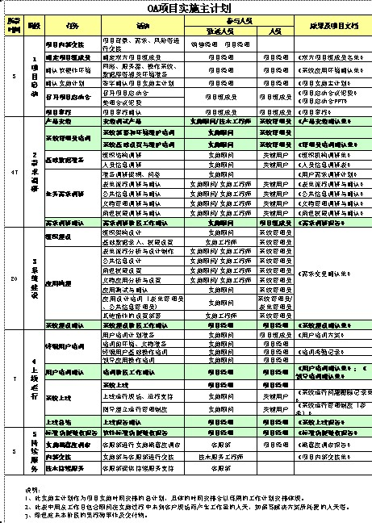
制度保障
为了对整个项目进行有效的跟踪和控制，在项目实施过程中执行以下制度：
  - 进度控制制度
项目是有严格的时间期限的要求，进度的控制是为了控制时间和节约时间。项目经理应按周检查工作进度，并向项目总监提交进度报告，在报告中简要阐明已完成的工作、工作质量评价、人员评价、工作进展情况、工作中存在的问题以及解决办法。项目进度报告同时要提交给用户方领导组。对用户方出现的问题要记录在案，在解决问题的效果也要记录在案。
  - 日常管理制度
日常沟通制度：每周提交项目状态报告。实施项目组成员应于每周书面列示完成任务、存在问题及下周计划提交给实施项目组。项目经理以项目进度报告的形式每周向实施项目组成员通报项目实施的进展情况、已经开展的工作和需要进一步解决的问题，达到项目实施小组信息、资源的共享，使得整个实施项目小组成员及时了解项目的整体状况，同时借鉴宝贵经验。并根据项目主计划及项目整体进展，讨论下周工作计划。
项目例会制度：每一到两周举行一次，项目组领导、各相关部门的相关领导及项目实施咨询顾问参加，根本作用在于协调解决实施过程中出现的各种问题，保证项目的顺利进程。同时应对所有的项目会议与专题讨论会议等编写出会议纪要，对会议做出的各项决定或讨论的结果进行文档记录、整理，并分发给与会者和有关的项目实施人员采用备忘录、电子邮件等其他方式随时进行项目信息沟通并存档。
文档管理制度：建立专门的项目文档，包括项目升级方案、计划、阶段成果确认、派工单、问题处理记录、会谈记录、项目变动、培训记录、来往信函等所有与项目有关的文档，以项目文档跟踪整个项目实施过程。同时对各阶段提交给用户方的成果性工作报告皆备案存档。
  - 质量保障制度
项目的质量保障包括两个方面：
一方面，是IT技术本身（硬件、软件、系统）的质量控制，可依照国家的质量标准进行考量。
另一方面，也是最重要的一方面，是IT技术应用于组织的质量控制。检验IT技术应用于组织质量好坏的唯一标准则应该是项目在组织中的实施效果。
  - 问题处理制度
问题报告制度：项目组成员应首先在小组内部讨论解决问题，如不能解决应按照项目组织结构图所列逐级及时向项目组长报告，向项目经理报告乃至项目领导层汇报，所有重要问题都应有书面材料。
问题跟踪制度：项目小组成员在遇到实施问题时，应首先建立问题书面记录，并有随后的跟踪记录，通过各种方式使问题得到解决以后，形成解决结果记录，以便实施完毕有据可查。问题的跟踪应落实到相关的具体项目组成员，由具体的项目组成员协调资源及时使问题得以解决，从而保证项目的顺利进展。
  - 风险管理制度
需求变动管理制度：所有需求变动均由双方项目组讨论通过，并提交客户方项目经理审核确认；必要时，需提交管理层批准，从而有效管理项目实施过程中出现的任何重大变动。
风险管理制度：对该项目过程中发生的或可能发生的各种风险进行管理和控制，是项目管理贯穿该项目全过程的重要内容。对于一个实施项目的风险管理，首先需要对项目本身有着深刻的认识和理解，通过理解项目去识别项目潜在的各种风险。对各项风险采取专门措施进行风险管理和控制，从而最大程度地降低风险、控制风险。
质量保障
专门设置对项目实施质量控制的岗位，在项目实施过程中和实施阶段结束后和用户进行确认实施质量、数量是否达标，如不达标情况经过双方评估后做相应调整或返工。
有效的项目控制是项目成功的基本保证。在大型项目的实施过程中，项目的控制应贯穿于项目的全过程：项目实施前的控制、实施过程中的控制、实施完成后的控制；同时遵循一定的项目控制原则。经验资料表明：有效控制的项目可以为机关降低成本，提升管理水平，实现项目的整体规划目标。
按照项目计划开展各项工作，双方项目经理有责任掌握和控制整个项目的进度，并保证计划执行的效果；如果遇到障碍和其它超越自身权利范围的事宜，应及时向各自的项目总负责人报告，由高层出面协调和强力推进。
质量保障计划：双方明确项目的整体目标，共同协商制定项目的验收条件、验收标准、最终验收标准。在项目实施中，厂商项目实施小组由资深咨询顾问担任项目经理，整体把握、控制、监督本项目的实施工作，严格把好实施质量关，由有经验的咨询技术顾问与业务顾问配合来开展实施工作。项目组在约定的时间内就实施顾问书面提交并要求做出决定的一切事宜做出书面决定，并协助配合好各阶段的实施工作。

1.6.4培训计划

培训总则
用户培训是保证整个项目成功的重要因素之一。系统培训包括软件使用培训和转移技术培训。转移技术培训是指将技术、产品的相关知识由项目组传授给郑州瑞孚相关技术人员。
本公司负责为用户制定系统平台软件、应用软件系统培训制度，安排具有丰富教学和实践经验的工程师授课，并且在软件项目的开发的全过程中有用户系统管理员或技术员跟踪学习。为所有被培训人员提供有关文字资料和讲义等相关资料。培训一般安排在产品安装完成后试运行前进行。具体培训时间根据项目进展情况确定，培训地点应与用户协商确定。
通过系统培训让用户能熟练掌握该系统，提高自己的业务能力，提升单位的信息化程度。

培训的目标
项目实施过程也是一个“实施顾问――>用户”的知识转移过程，在项目过程中采取多种形式，培养用户，成为既熟悉业务又掌握信息化工具的复合性人才，也是项目实施的一项重要成果。所以项目实施的过程，也是针对具体用户不断进行培训的知识转移的过程。

培训的对象
包括郑州瑞孚所有协同系统应用人员。培训对象可分为中高层管理人员、关键应用部门、一般员工、系统管理员、部门管理员、文件管理员等，并根据情况分别进行培训。

培训的方式
知识转移的形式包括：
1、集中培训。在系统实施过程中，项目组会针对管理层、系统管理员、各业务负责人、关键用户、最终用户制定专门的培训目标和计划，进行多层次培训，直到用户真正掌握。项目过程中的主要培训包括：
管理层的办公管理管理理念培训、系统应用培训
系统管理员的安装和技术培训、接口技术培训
针对最终用户的培训由于用户众多，理解和接受能力存在差异，需要分批、多次组织培训。
2、关键用户培训。关键用户参与方案讨论、流程研讨、系统测试等工作，熟悉和掌握系统的整体流程。
3、操作手册。用友项目组根据每个岗位编写图文并茂、简单易学的操作手册，指导业务人员的日常应用，并能够上传到单位服务器上在长期的应用过程中不断学习和深化。
4、现场辅导。通过日常应用和现场实施工程师、实施顾问手把手的辅导，不断掌握和提高。
需要说明的是，集中培训只是知识转移的一种形式，是只是转移的第一步，用户从对新的软件产品一无所知到熟练掌握，更多的是依靠实际应用、与顾问的讨论交流和逐渐积累、依靠积极主动地去学习、练习和应用。
为了提高培训的效果，每次培训，项目组都会针对参加培训人员进行考核，考核的方式有书面考试和上机操作，一般采用用户上机操作为主，以验证用户是否真正掌握。

培训的内容
根据郑州瑞孚具体情况实施方制定适合的培训方案（具体的培训时间表将在后期项目小组会上通过），并按照管理层次分批、分层次进行轮流培训。
培训结束后，为了检验培训效果和学员学习情况，进行有针对性的考核，并出培训考核报告。
以普通用户培训为例，主要培训内容为：
- 系统使用注意事项
- 系统登陆方法
- 用户密码修改方法
- 系统登陆后首页使用介绍
- 日常任务的发起方法
- 日常任务处理方法
- 任务事项的跟踪和催办
- 文档管理的使用
- 关联人员的设置方法及使用效果
- 工作日程和计划的填写
- 电子邮箱的设置和使用
- 外部关联人员的添加

培训的教学方法
系统应用培训是一门实践性很强的应用课程，通过培训，不仅要求学员掌握协同软件的初步知识，更要求学员具有独立应用系统的基本能力。因此，要在介绍系统应用基本功能的基础上，突出上机实践环节，加强学员的实际操作能力。课堂授课与上机课时比例应保持在1：1。
采用现代化教学手段，充分利用多媒体网络教学系统和大屏幕投影机教学系统进行教学。
积极采用案例教学方法，为每部分知识内容设计出配套的案例集，并且为各部分知识点开发制作出各种相应多媒体教学课件，逐步建立起以学员为主体的教学模式。

培训课程体系结构
培训课程分为以下几类：
基本培训类：
讲述系统的基本概念和原理、实施成功案例、软件结构等。
软件功能类：
主要以软件操作人员为对象，对软件各项功能完成的工作及功能操作进行培训。
软件技术类：
主要以软件维护人员为对象，对软件的安装、维护、用户化工具、系统管理、安全措施等进行培训。
约束条件
项目组成员需具备较强的计算机应用能力及理解接受能力，熟悉本部门或单位的业务流程及需求。
最终用户需具备一定计算机应用水平。

培训评估
为了系统以后维护的需要，实施方对系统维护人员进行详细的技术培训，并对其培训结果和学员掌握情况做考核评估。
培训考核不通过者，实施方进行再次培训，并进行补考。
通过对基层用户、系统管理员、管理人员的培训工作，使人人操作满意。可以将培训工作成绩纳入行政绩效考核。

1.6.5项目实施关键成功因素
任何协同系统的实施本身都存在着风险，基于致远有上千家大型客户的实施经验，本着客户利益至上的原则，我们谨在此向郑州瑞孚提出协同系统实施中必须注意的事项，以确保项目成功。

成功因素一： 需求不要贪大求全
协同办公系统的应用范围非常广，可以覆盖日常办公中的大部分业务。如果在需求调研阶段中，对系统需求贪大求全，就导致需求扩大，重点不明确；系统建设阶段实施精力分散，结果就是重点的需求无法满足，非重点需求做了却无人使用的情况，最终导致系统价值无法体现，上线使用率低，实施失败；
建议在需求调研和系统建设时，把实施精力放在公司业务最核心的几个重点需求上，集中精力满足需求，在核心需求应用顺畅的基础上，再扩展到其他需求，逐步推进应用，可以避免贪大求全的风险，保证系统实施成功。

成功因素二： 高层领导的重视和带头使用
协同办公系统是全体员工每天必须使用的系统，使用面大、应用范围广；如果在实施和使用过程中高层领导没有给予重视，那在需求调研、系统建设以及应用推进过程中，都会遇到很大的阻力，导致系统实施的延期、风险以及失败；
建议在系统实施过程中，高层领导对项目给予重视和关注，使需求调研、系统建设以及应用推进可以顺力进行，保证系统实施成功；

成功因素三：建立良好的客户内部支撑体系
协同办公系统是公司长期使用的产品，建立公司内部支撑体系非常必要，在集团及各分子公司设立系统保障人员，可以及时调整业务变更、处理系统运行中出现的问题，保证系统正常高效运行。

成功因素四： 做好系统的知识转移工作
协同办公系统是全员使用的系统，但往往企业的员工计算机水平参差不齐，知识转移是否做的好将直接影响到员工对系统的应用热情，知识转移做的不好，会打消员工使用系统积极性，造成协同办公建设的失败；
建议做好对员工的知识转移工作，让员工认识到产品价值，更好的利用产品功能，为自己工作提高效率，保证系统实施成功。

成功因素五：设立带激励的系统运行制度
协同办公系统是公司长期使用的产品，就需要有相应的系统运行制度，规范用户的系统使用行为，保证系统稳定高效的运行。

其他成功因素
1 | 高层管理的支持和及时决策 | 高层管理要对项目给予支持承诺，并愿在项目各种重大情况出现时给予及时支持。北京致远协创软件有限公司将定期提供项目状态报告，描述项目里程碑、问题、风险、变更等。需要高层管理给予决策的问题，将会及时地逐级上报给高层管理部门，以便及时做出决策。这一逐级上报将通过客户的项目经理完成。
1 | 交付文件及时批准 | 客户检查和批准交付件应该在规定的时间内完成，以便北京致远协创软件有限公司转入下一阶段的工作。
3 | 项目人员到位 | 项目组应由合适的人员组成，并在工作需要时及时到位。
4 | 项目定义 | 关于项目范围和要求必须有一个明确且各方同意的基准定义。该基准在《实施方案》中进行定义。
5 | 跟踪和反馈 | 通过会议纪要或实施阶段总结，向项目组进行经常性的反馈。郑州瑞孚各部门可利用周例会的方式来对项目进行跟踪和反馈。

